ROBERT MALEC 214773

SPRAWOZDANIE

Inode (index node) zawiera informacje (rozmiar, typ obiektu etc.) dla obiektu systemu plików (plik, katalog). Numer inode dla mojego pliku tekstowego to 76772. Sprawdza się go za pomocą komendy „ls –i”.

Lista plików po utworzeniu hard i soft linku:

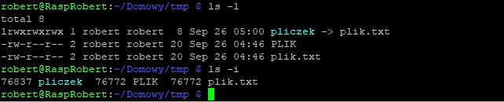

Można zauważyć że softlink ma inny inode od hardlinku i pliku.

Sytuacja po przniesieniu pliku do nowego folderu:

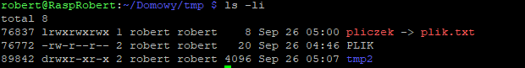



Za pomocą komendy CHOWN zmieniłem ownera pliku na użytkownika pi, a po utworzeniu nowej grupy zmieniono także należność pliku do tej grupy za pomocą komendy CHGRP



Uprawnienia do pliku zostały zmieniona za pomocą komendy CHMOD

